Zajęcia w domu 18.05.2020 r.
Spotkanie z Świętym Janem Pawłem II
"Dziecko jest źródłem nadziei. Mówi ono rodzicom o celu ich życia, reprezentuje owoc ich miłości. Pozwala również myśleć o przyszłości".
Castel Gandolfo, 1979r.
Tak bardzo kochał dzieci…
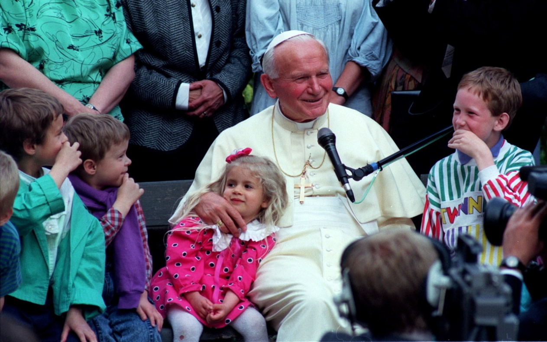
1.FILM DO OBEJRZENIA link - https://www.youtube.com/watch?v=kpa5ZxPlhy0
Dzieci obejrzą film, a rodzice swoimi słowami opowiedzą kim był Jan Paweł II – refleksja i
wspomnienia w tym trudnym czasie napełnią nas wszystkich wiarą i nadzieją.

2. Wykonanie pracy plastycznej na temat „JAN PAWEŁ II w oczach dziecka”
technika pracy dowolna – rysowanie kredkami, malowanie farbami, wycinanka z papieru
wg pomysłu dziecka.

3. Na zakończenie spotkania z Janem Pawłem II zaśpiewajmy wspólnie

„Barka” link https://www.youtube.com/watch?v=Kz7DsHyvGy0

Dzisiaj bardzo krótko - awaria systemu komputerowego

Przepraszam i pozdrawiam serdecznie - do jutra

